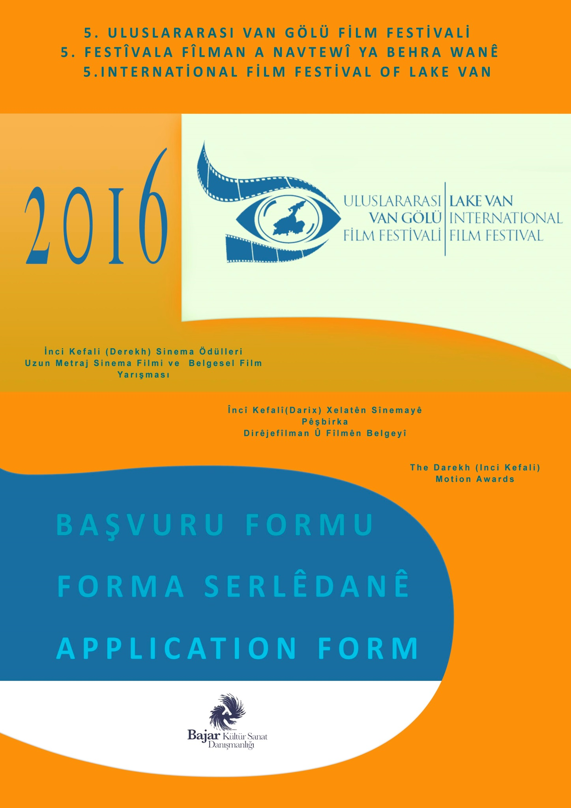
Filmin Özgün Adı
Navê Fîlmê Yê Resen
The Film’s Orijinal Name
İngilizce Adı
Navê Bi Îngîlîzî
English Name
Yapım Ülkesi
Welatê Çêkirinê
Productıon Country
Yapım Yılı
Sala Çêkirinê
Production Year
Süresi
Dem
Duration
Türü  Cûre  Type | □ Canlandırma /Niwandinî /Animation □ Deneysel/Hêçanî/Experimental  □ Kurmaca/Honakî/Fiction □Belgesel/Belgeyî/Documentary
Çekim Formatı:  Formata Kêşanê  Shooting Format | □ Dijital (HD) □ Blu-Ray □ DVD  □ DVCAM □ BETA SP
Renk  Reng  Colour | □ Renkli/ Bi reng /Colour  □ Siyah-Beyaz /Reş-Spî/Black-White
Filmin Dili
Zimanê Fîlmê
Film’s Language
Altyazı  Jêrnivîs  Subtitle | □ Altyazılı/ Bi Jêrnivîs/Subtitle  □ Sessiz Film/ Fîlma bê Deng /Silent Film  □ Altyazı Mevcut Değil /Jêrnivîs nîn e /Subtitle is not Available  □ Diğer /Wekî din/ Other
Yönetmenin Adı
Navê Derhêner
Director’s Name
İletişim Adresi
Navnîşana Ragihanê
Contact Address
e-Posta
e-Maîl
e-Mail
Web Sitesi
Malpera Web
Web Site
Telefon
Telefon
Phon

Yapımcının Adı
Navê Hilberîner
Producer’s Name
İletişim Adresi
Navnîşana Ragihanê
Contact Address
Faks
Faks
Fax
e-Posta
e-Maîl
e-Mail
Telefon
Telefon
Phone
Senaryo Yazarı
Nivîskarê Senaryoyê
Scriptwriter
Görüntü Yönetmeni
Derhênerê Dîmenan
Photograph Director
Sanat Yönetmeni
Derhênerê Hûnerî
Art Director
Kurgu
Honak
Fiction
Müzik
Mûzîk
Music
Oyuncular
Lîstikvanên Fîlmê
Players
Web Sitesi
Malpera Web
Web Site
Film Sinopsis
Sînopsîsa Fîlmê
Film Synopsis
Katılmış Olduğu Diğer Festivaller
Festîvalên Din ên Tevlêbûyî
Other Festivals Participation
Ödüller
Xelatên wê
Awards

Film İlk Kez Gösterilecektir  Fîlm cara yekemîn wê bê nîşandan  The Film Will Be Shown For The First Time | □ Evet /Erê /Yes □ Hayır/ Na / No
Film Türkiye’de İlk Kez Gösterilecektir  Fîlm li Tirkîyeyê cara yekemîn wê bê nîşandan  The Film Will Be Shown For The First Time in Turkey | □ Evet /Erê /Yes □ Hayır/ Na / No

Lütfen Başvuru Formunu, seçtiğiniz formattaki filminizi ve aşağıda belirtilen ek materyalleri alttaki adrese gönderiniz.
*Ji kerema xwe Forma Serlêdanê û fîlma xwe ya bi formata we bijartî û digel materyalên li jêr hatîne destnîşankirin bişînine navnîşanê li jêr.
*Please send your Application Form, your choosen film format and supplementary materials mentioned below to this contact address.
  - Yarışmaya, 15 Temmuz 2014 tarihinden sonra tamamlanmış ve Uluslararası Van Gölü Film Festivali'ne daha önce başvuruda bulunmamış Uzun Metraj Sinema Filmleri ve Belgesel Filmler katılabilir
  - 5. Uluslararası Van Gölü Film Festivali / İnci Kefali Sinema Ödülleri” Uzun Metraj Sinema Filmi ve Belgesel Film Yarışmasına katılmak isteyen yapımcılar ve yönetmenler resmi başvurularını, en geç 08 Eylül 2016 tarihine kadar VENGO FİLM Cihangir Mahallesi Kazancı Yokuşu Sokak No: 26 Daire: 3 Beyoğlu / İstanbul adresine başvuru yapmalıdırlar.
  - Filmin künyesi /Navdanka Fîlmê /The film's tag
  - Filmin 1200 karakteri (12 punto boşluklu) geçmeyen özeti (Türkçe ve İngilizce)
Kurteya fîlmê ya bi 12 punto û ji 1200 karekteran derbas nebûyî. (Bi Tirkî û Îngîlîzî)
Summary of the Movie with 1200 letters (12 point gap) exceeding summary (Turkish and English)
  - Yönetmenin 1000 karakteri (12 punto boşluklu) geçmeyen biyografisi ve filmografisi(Türkçe ve İngilizce)
Bîyografî û fîlmografiya derhêner ya bi 12 punto û ji 1000 karekteran derbas nebûyî. (Bi Tirkî û Îngîlîzî)
Biography of Director with 1000 letters (12 point gap) exceeding biography and filmography (Turkish and English)
  - Yönetmenin fotoğrafları (JPG formatında 300 DPI)
Fotografên Derhêner (Bi formata JPG û 300 DPI)
Photos of the Director (JPG format, 300 DPI)
  - Filmden 5 adet fotoğraf (JPG formatında 300 DPI)
5 fotografên ji fîlmê (Bi formata JPG û 300 DPI)
5 pictures from the movie (300 DPI JPG format)
  - Filmin dijital ortamda afişi (JPG formatında 300 DPI)
Di formata dîjîtal de afîşa fîlmê (Bi formata JPG û 300 DPI)
Posters of the film in digital format (JPG format, 300 DPI)
  - Filmin 5 adet basılmış afişi (filmin gösterileceği salonlara asmak için)
5 ket afîşên çapkirî yên fîlmê (Ji bo daleqandina li salonên nîşandana fîlmê.
5 printed posters of the film (in order to hang on the lounge that the film will be shown)
  - Filmin varsa katıldığı festival ve yurtdışında kazandığı ödüllerin listesi
Heke hebe lîsteya festîvalên ku fîlm tevlêbûye û lîsteya xelatên bidestxistî ye. (Bi Tirkî û Îngîlîzî)
The award list of the film from other festivals participated if any (Turkish and English)
  - Time Code’lu İngilizce diyalog listesi /Bi Îngîlîzî lîsteya diyalogan a bi Time Code/ English dialogue list with Time Code
  - Türkçe dışında bir dil kullanılmışsa Time Code’lu Türkçe diyalog listesi
Heke ji bilî Tirkî zimanek din hatibe bikaranîn, Bi Tirkî lîsteya dîyalogan a bi Time Code
If a language is used outside the Turkish- Turkish dialogue list with Time Code
  - Filmin 4 adet DVD kopyası /4 kopiyên fîlmê yên DVD /4 DVD copies of the film
  - Filmin müzikleri /Mûzîkên fîlmê /The film's music
  - Filmin Fragmanı (DVD formatında) (İnternet üzerinden alınan fragmanların görüntü kalitesi düşük olmaktadır.)
Bi formata DVD fragmana fîlmê (Kalîteya dîmenên fragmanên ji înternetê hatîne hilgirtin kêm dibe.)
The film's trailer (Betacam SP or DVD format) of the image quality of the fragments received over the Internet is low.)
  - Festival Organizasyonu, uygun özelliklerde tanıtım fragmanı gönderilmemesi durumunda, tanıtım amaçlı olmak üzere, filmden en çok 3 (üç) dakikalık bir bölümü kullanma hakkına sahiptir.
Heke fragmana danasînê ya bi awayê guncaw nehatibe şandin, organîzasyona festivalê bi mebesta danasînê xwedîmaf e ku parçeyeke fîlmê ya herî zede bi 3 (sê) deqîqe bikarbîne.
Organization of the festival has right to use three (3) minutes episode from the movie in case the inappropriate features of the promotional trailer.
  - Festival kataloğu için, altyazı çevirisi ve filmin tanıtımı için gerekli olan yukarıdaki malzemeleri, eksiksiz doldurulmuş ve imzalanmış başvuru formu ile birlikte CD ya da DVD’ye yükleyerek VENGO FİLM Cihangir Mahallesi Kazancı Yokuşu Sokak No: 26 Daire: 3 Beyoğlu / İstanbul adresine ulaştırmalıdırlar.
Ew materyalên li jor ên Ji bo kataloga festîvalê, wergera jêrenivîsan û danasîna fîlman pêwîstin, digel Forma Serlêdanê ya bê kêmasî hatiye dagirtin û îmzekirin, divê li DVD an jî li CDyê bête barkirin û li navnîşana VENGO FİLM Cihangir Mahallesi Kazancı Yokuşu Sokak No: 26 Daire: 3 Beyoğlu / İstanbul ê bête ragihandin.
Festival catalog, subtitles of the film and necessary materials for the above should be fully completed and signed application form along with a CD or DVD by sending this adress : VENGO FİLM Cihangir Mahallesi Kazancı Yokuşu Sokak No: 26 Daire: 3 Beyoğlu / İstanbul

“İNCİ KEFALİ (DAREKH) SİNEMA ÖDÜLLERİ” KATEGORİLERİ
‘’İNCİKEFALİ (DAREKH) MOTION AWARDS’’scobe; AWARD CATEGORIES
“ÎNCÎ KEFALÎ(DARİX) XELATÊN SÎNEMAYÊ” KATEGORİYÊN XELATAN

En İyi Sinema Filmi /Baştirîn Fîlma Sînemayê/Best Motion Picture
En İyi Sinema Filmi Yönetmeni /Baştirîn Derhênerê Fîlmên Sînemayê/ Best Motion Picture Director
En İyi Sinema Filmi Senaryosu /Baştirîn Senaryoya Fîlmên Sînemayê/ Best Motion Picture Scenario
En İyi Sinema Filmi Görüntü Yönetmeni /Baştirîn Derhênerê Dîmenan ê Fîlmên Sînemayê/ Best Motion Picture Director of Photograhy
En İyi Sinema Filmi Sanat Yönetmeni /Baştirîn Derhênerê Hunerê yê Fîlmên Sînemayê/ Best Film Art Director
En İyi Sinema Filmi Kurgusu /Baştirîn Honaka Fîlmên Sînemayê/ Best Film Editing
En İyi Sinema Filmi Müzik /Baştirîn Mûzîka Fîlmên Sînemayê /Best Motion Picture Music
En İyi Sinema Filmi Kadın Oyuncu /Baştirîn Lîstikvana Fîlmên Sînemayê/ Best Motion Picture Actress
En İyi Sinema Filmi Erkek Oyuncu /Baştirîn Lîstikvanê Fîlmên Sînemayê/ Best Motion Picture Actor
Sinema Filmi Jüri Özel Ödülü /Xelata Taybet a Jûrîyê ya Fîlmên Sînemayê/ Motion Picture Special Jury Award
ve /û /and
En İyi Belgesel Film /Baştirîn Fîlma Belgeyî /Best Documentary Film
En İyi Belgesel Film Yönetmeni /Baştirîn Derhênerê Fîlmên Belgeyî/ Best Documentary Film Director
En İyi Belgesel Film Görüntü Yönetmeni /Baştirîn Derhênerê Dîmenan yê Fîlmên Belgeyî/ Best Documentary Film Director of Photograhy
Belgesel Film Jüri Özel Ödülü /Xelata Taybet a Jûrîyê ya Fîlmên Belgeyî /Documentary Film Special Jury Award

Tarih ve İmza /Dem û Şanenav/ Date and Signature:

Yönetmen ve/veya Yapımcı
Derhêner û/an jî Hilberîner
Director and/or Producer

FESTİVAL İLETİŞİM ADRESİ /NAVNÎŞANA RAGIHANÊ/ CONTACT ADDRESS
VENGO FİLM, Cihangir Mahallesi Kazancı Yokuşu Sokak No: 26 Daire: 3 Beyoğlu / İstanbul
Telefon : 0535 295 66 00
E-Posta : info@vangolufilmfest.org
vangolufilmfest@gmail.com
bageroguzoktay@gmail.com
Url : www.vangolufilmfest.org

